Fiche d’identité de la Chapelle Golard

Adresse de la chapelle
39 rue des Golards – 1450 CHASTRE-GENTINNES
Propriétaire

Anciennement de la famille GOLARD – Propriété publique à ce jour

Historique

Inscription "13-10-1724 14-10-1984" en souvenir de la famille GOLARD qui vécut à GENTINNES

Description de la chapelle :

Selon l’inventaire du patrimoine culturel de l’AWAP :

Sobre chapelle, du 20e siècle sans doute, en brique sous bâtière d'ardoise.
Niche cintrée à clé et appui calcaire, fermée par une simple grille métallique

Division : Gentinnes
- Section C
  - Parcelle 137C

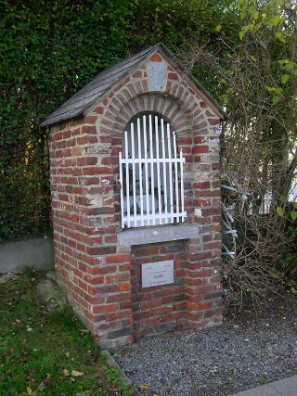

Auteur(s) de la prospection (2008) : Bernadette STREEL, Caroline d'URSEL, Florence MICHOTTE

Premières constatations

Extérieur
• En bon état mais certaines briques à rejointoyer
• Mousses sur la toiture à enlever
Intérieur

- En bon état - Vierge très fine avec fleurs fanées + croix en bois
- Cadenas rouillé

Le 21/04/2023, nettoyage interne de la niche et peinture de la grille en blanc métal

Description architecturale

Bâtière : petit toit à deux versants

Photos

Photos extraites du dossier de Thierry Henkart ( 6/04/2010 )

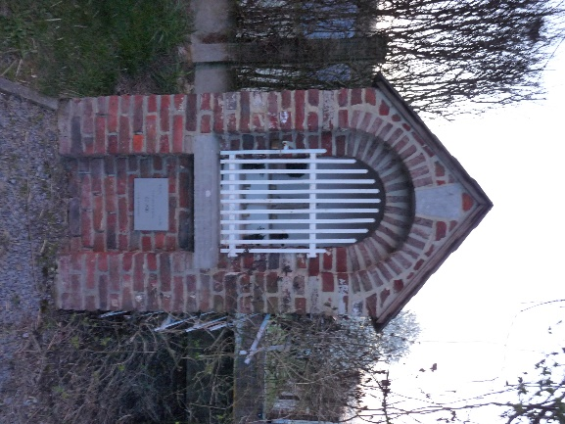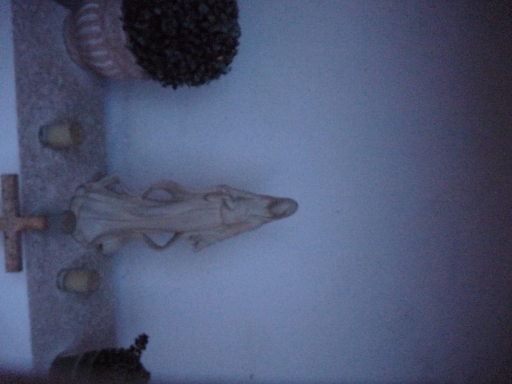

Photos prises le 1 novembre 2022
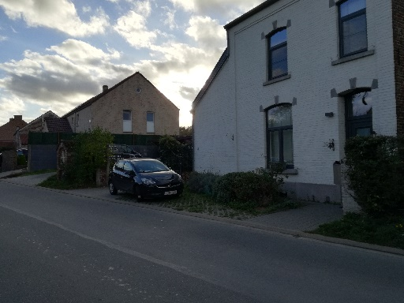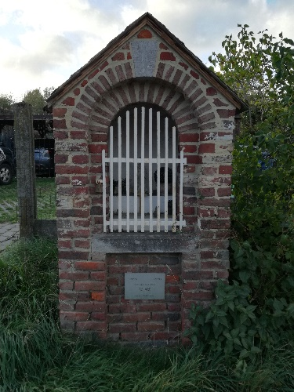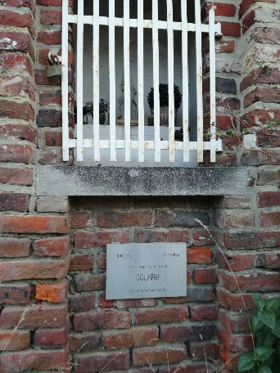

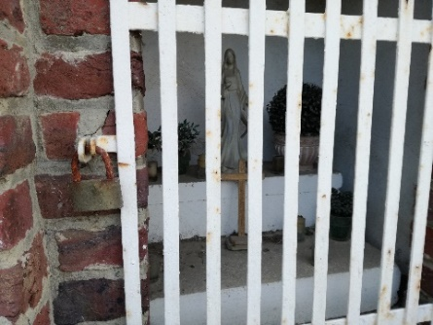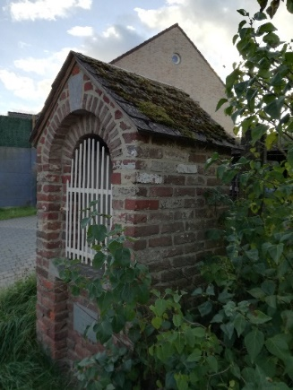

Photos prises le 2/05/2023

